|  |  |  |  |  |  |
| --- | --- | --- | --- | --- | --- |
| CONTROL DE VERSIONES | | | | | |
| **Version** | **Hecha por** | **Revisada por** | **Aprobada por** | **Fecha** | **Motivo** |
| 1.0 | APRE | ARPE | ARPE | 23-03-2021 |  |

CONTROL DE VERSIONES

|  |  |
| --- | --- |
| NOMBRE DEL PROYECTO | SIGLAS DEL PROYECTO |
| **WATERS ONE TO GO** | **WOTG** |

|  |  |  |  |  |
| --- | --- | --- | --- | --- |
| Clave | Organización | Nombre | Potencia (1-5) | Interés (1-5) |
| A | Operaciones | A. Alberto | 2 | 2 |
| B | Operaciones | B. Esperanza | 4 | 5 |
| C | Proveedor | C. Brandon | 1 | 1 |
| D | Proveedor | D. Arturo | 1 | 2 |
| E | Cliente de prueba | E. Rogelio | 3 | 5 |
| F | Ingeniería | F. Fermín | 4 | 1 |
| G | Ingeniería | G. Alejandro | 2 | 4 |
|  |  |  |  |  |

A continuación, se muestra el gráfico de poder/interés para las partes interesadas del Proyecto *WATERS ONE TO GO*. Cada carta representa a una parte interesada de acuerdo con la clave del gráfico anterior.

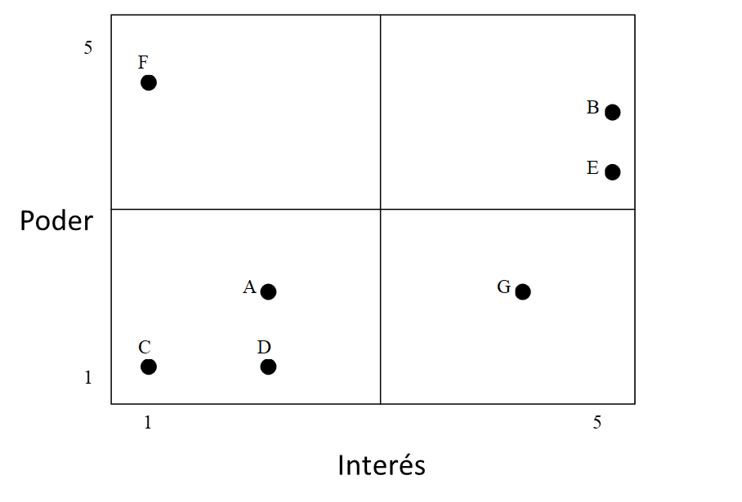

Sobre la base del análisis de poder e intereses y el gráfico anterior, las partes interesadas A, C y D requerirán un mínimo esfuerzo de gestión, ya que residen en el cuadrante inferior izquierdo de la matriz. Las partes interesadas F, en el cuadrante superior izquierdo, deben mantenerse satisfechas garantizando que las preocupaciones y las preguntas se aborden adecuadamente. Las partes interesadas G, en el cuadrante inferior derecho, deben mantenerse informadas mediante una comunicación frecuente sobre el estado y el progreso del proyecto. Las partes interesadas B y E, en el cuadrante superior derecho, son actores clave y deben participar en todos los niveles de planificación de proyectos y gestión del cambio. Además, las partes interesadas B y E deben ser miembros participativos en todas las reuniones de estado del proyecto, revisiones de puertas y reuniones ad hoc según sea necesario.

La matriz de análisis de las partes interesadas se utilizará para capturar las preocupaciones de las partes interesadas, el nivel de participación y la estrategia de gestión basada en el análisis de las partes interesadas y la matriz de poder/interés anterior. La matriz de análisis de las partes interesadas se revisará y actualizará a lo largo de la duración del proyecto con el fin de capturar cualquier nueva preocupación o esfuerzo de estrategia de gestión de partes interesadas.

|  |  |  |  |
| --- | --- | --- | --- |
| Partes interesadas | Preocupaciones | Cuadrante | Estrategia |
| A | Garantizar la entrega adecuada del proyecto al equipo de operaciones | Mínimo esfuerzo | Comunicar las especificaciones del proyecto según sea necesario |
| B | Restricciones de recursos y programación para la producción una vez que el proyecto se pasa a las operaciones | Jugador clave | Solicite a las partes interesadas como miembro del comité directivo y obtenga comentarios sobre la planificación del proyecto. La comunicación frecuente y el abordaje de las preocupaciones son imperativos |
| C | Garantizar a tiempo la entrega de materiales | Mínimo esfuerzo | Comunicar el calendario del proyecto y los requisitos de material con anticipación para garantizar la entrega |
| D | Una posible huelga sindical puede afectar a la entrega de material | Mínimo esfuerzo | Solicitar actualizaciones frecuentes y desarrollar un plan para la fuente de suministro alternativa |
| E | El rendimiento del producto debe cumplir o exceder el producto actual | Jugador clave | Comunique los resultados de las pruebas y las especificaciones de rendimiento y obtenga comentarios sobre los requisitos del cliente o cualquier cambio. Proporcione informes y actualizaciones de estado frecuentes. |
| F | Preocupaciones con respecto a los recursos para ayudar al equipo del proyecto con el diseño de productos | Manténgase satisfecho | Comunicar los requisitos de recursos antes de tiempo y asegurarse de que los recursos se liberan de nuevo a la ingeniería cuando ya no son necesarios |
| G | Preguntas sobre el diseño del producto WATERS ONE TO GO | Manténgase informado | Permitir que el personal técnico trabaje con las partes interesadas para responder preguntas y abordar las preocupaciones y proporcionar resultados de pruebas para la validación |

**Aceptación del patrocinador**

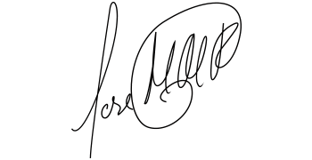Aprobado por el Patrocinador del Proyecto:

Fecha:23-03-2021

Jose Manuel Garcia Garcia

Gerente General Confecciones Mazara SA de C.V.